DISEÑO DE UNA PRÓTESIS DE MIEMBRO SUPERIOR DOTADA DE SENSORES, ACTUADORES Y MICROCONTROLADOR

Leandro Bueno, Teodiano Freire Bastos-Filho, Vladimir Dynnikov

Universidade Federal do Espírito Santo
Brasil

Expositor del Trabajo: Teodiano Freire Bastos-Filho

Dirección: Departamento de Engenharia Elétrica
Universidade Federal do Espírito Santo
Av. Fernando Ferrari, S/N
29060-900 Vitória-ES
Brasil
Tel.: +55 27 3335 2684
Fax: +55 27 3335 2737
E-mail: tfbastos@ele.ufes.br

1. Introducción

En vista del crecimiento del número de personas con deficiencia física de los miembros superiores e inferiores, un trabajo permanente en el área de diseño y mejora de equipos de rehabilitación es una cuestión de máxima importancia en el ámbito de la ingeniería biomédica.

En el caso de pacientes con malformaciones congénitas, o con algún tipo de amputación de los miembros superiores o inferiores, se puede hacer la recuperación utilizando prótesis, substituyendo así los miembros damnificados o perdidos [1]. Sin embargo, dicha substitución no es satisfactoria en la mayoría de los casos. Uno de los principales problemas mencionados por los usuarios de prótesis de miembros superiores, además de la poca similitud de éstas en relación con el miembro natural, es la falta de informaciones sensoriales, perdidas con la amputación. Se puede citar como ejemplo el tacto, la sensación térmica e incluso la sensación de dolor. Al perder dichas sensaciones, el paciente, además de perder un poco del contacto con el ambiente, está sujeto a causar danos tanto a su prótesis cuanto a él propio. Este es el caso por ejemplo cuando se maneja un objeto muy caliente o se lleva un líquido a la boca sin estimar previamente su temperatura. Este es un problema de difícil solución, puesto que se han perdidos los canales naturales de obtención de información del ambiente.

Se han realizado algunos trabajos en los cuales se intenta captar determinados tipos de informaciones del ambiente y utilizarlos en un dispositivo que sustituya la mano humana [2]. Por ejemplo, algunos trabajos proponen el uso de sensores de deslizamiento y presión [2] para conseguir mejor interacción de la prótesis con algunos objetos a ser manipulados [3] [4]. Este es el caso de los trabajos desarrollados por el Southampton Hand Program [5] y por Kyberd et al. [6] con una prótesis de mano inteligente conocida como MARCUS. Otro estudio, llevado a cabo por NovaCare, Inc. [7], intenta aportar sensaciones de calor y presión para el paciente. En todos estos trabajos, los esfuerzos se concentran en proporcionar una mayor comodidad para el paciente y una mejor interacción de las prótesis con el ambiente, ya que en ese caso el usuario y la prótesis pueden tener una realimentación de sus acciones.

Considerando todos estos aspectos, este trabajo tiene como objetivo desarrollar una prótesis de miembro superior dotada de sensores electromiográficos, sensores de fuerza y deslizamiento, sensores de temperatura y sensor de nivel de batería. La prótesis utiliza un motor CC como actuador y un microcontrolador PIC para procesar la información sensorial y controlar tanto el sentido de giro del motor como su velocidad. En este trabajo también se presenta una forma de transmitir la información sensorial al paciente, a través del accionamiento de un vibrador (micromotor de eje desbalanceado comúnmente utilizado en teléfonos móviles). Todo el diseño de la prótesis se ha realizado en CAD, y se han designado espacios específicos en la prótesis para los sensores, los circuitos electrónicos y el actuador de la prótesis. Dada las características de dicha prótesis (multisensorial y de gran similitud al miembro natural), se pretende que este estudio contribuya para disminuir el gran nivel de rechazo de las prótesis electromiográficas comerciales, el cual, de acuerdo con estudio realizados [8], está principalmente relacionado a la poca interacción que el paciente tiene con el ambiente y a la poca similitud de la prótesis con la mano natural.

2. Desarrollo

  - Selección del Microcontrolador y Construcción del Circuito de Accionamiento e Interface del Actuador (Motor CC)

Antes de intentar construir una prótesis con las características mencionadas, se han estudiado todas las señales que estarían presentes en la prótesis, es decir, las señales procedentes de los sensores, las señales para accionamiento del actuador, y las señales de accionamiento del dispositivo vibrador, el cual estará en contacto con la piel del paciente, permitiendo a éste interpretar la información sensorial. Con dicho estudio, se ha buscado un microcontrolador que atendiese a todos los requisitos.

Con base en el análisis realizado, se ha elegido el microcontrolador PIC16F870, el cual posee un conversor analógico/digital con cinco entradas, que es adecuado para el número de sensores presentes en la prótesis (mioeléctrico, fuerza y deslizamiento, temperatura y sensor de nivel de batería). Además, dicho microcontrolador dispone de salida PWM y cuatro puertas de entradas/salidas digitales.

Para posibilitar la abertura y cierre de la mano de la prótesis, se ha desarrollado un circuito electrónico capaz de accionar un motor CC de pequeñas dimensiones, el cual estará embutido en la prótesis. El circuito electrónico de accionamiento es basado en un circuito tipo puente H, compuesto de 4 FETs. Dicho circuito es comandado por señales PWM enviadas por el microcontrolador PIC, lo que permite girar el motor en los dos sentidos y controlar su velocidad.

  - Circuitos Electrónicos para Funcionamiento de los Sensores Electromiográficos, de Temperatura, de Fuerza y Deslizamiento y de Nivel de Batería

Para la operación de los sensores de la prótesis, se han construido circuitos electrónicos adecuados para su funcionamiento. Se ha preocupado en todo momento con el consumo de energía y con el tamaño del circuito, puesto que este debe tener pequeñas dimensiones y bajo consumo. Además, el formato de la placa del circuito tiene que ajustarse al pequeño espacio disponible para ella en la prótesis. Para permitir la interface entre los sensores y el microcontrolador PIC, se ha construido además los circuitos correspondientes. Los circuitos electrónicos construidos son específicos para cada tipo de sensor utilizado.

- Sensores Electromiográficos

Estos sensores son utilizados para la detección de la contracción y distensión muscular. Se han utilizado dos sensores electromiográficos comerciales (modelo Myobock de Otto Bock), los cuales fueron conectados directamente a dos entrada A/D del PIC.

- Sensores de Fuerza y Deslizamiento

Para la detección tanto de la fuerza de apriete del objeto como del deslizamiento del objeto siendo agarrado, se ha utilizado un sensor de fuerza comercial (modelo FSR de Interlink), el cual se ha adosado al pulgar de la mano artificial. Se ha utilizado el circuito electrónico presentado en trabajo anterior nuestro [10] cuya salida es conectada directamente a una entrada A/D del PIC.

- Sensores de Temperatura

La determinación de temperatura de los objetos agarrados por la mano artificial se ha hecho utilizando 6 semiconductores comerciales (modelo KTY11-7 de Siemens) [9]. Dichos sensores están ubicados en 6 puntos de mayor contacto entre la mano y cualquier objeto agarrado. Se ha utilizado el circuito electrónico presentado en trabajo anterior nuestro [9] cuya salida es conectada directamente a una entrada A/D del PIC.

- Sensor de Nivel de Batería

La determinación del estado de la batería se ha hecho a través de un programa existente en el microcontrolador, el cual compara la tensión en un circuito divisor de tensión con la tensión regulada, tal como se ha hecho en [11].

Vale resaltar que se ha utilizado una batería para proveer la alimentación necesaria al funcionamiento de la prótesis. La batería utilizada es de tipo comercial de teléfonos móviles (modelo 3160 de Motorola). Dicha batería tiene una capacidad de 1350 mAh.
La Fig. 1 muestra el diseño de la placa de circuito electrónico.

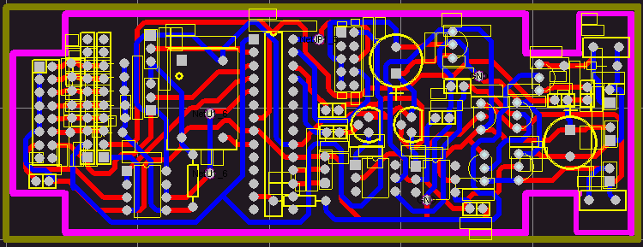
Microcontrolador PIC16F870

Conectores de entrada de los sensores
Conectores de alimentación y conexión para el vibrador y motor de la garra

Fig1. Diseño de la placa de circuito electrónico para uso en la prótesis.

  - Programación del Microcontrolador PIC

Se ha desarrollado un programa para el microcontrolador capaz de procesar la información procedente de los sensores y controlar los actuadores presentes en la prótesis. Por ejemplo, el usuario solo puede cerrar la garra de la mano en las siguientes condiciones: ejecutando una determinada contracción o distensión muscular (captada por los sensores electromiográficos y procesada por el microcontrolador como indicativo de necesidad de cerrar la mano), pero solo si la temperatura del objeto a ser agarrado por la garra está en niveles aceptables (temperatura menor que 45ºC, que es el umbral de la sensación de calor-dolor [9]) y la presión ejercida por la garra no ha llegado a su límite (detectado a través del sensor de fuerza). Caso no se atienda a alguna de esas condiciones, la garra no cierra y acepta únicamente comandos para abrirla.

Además, caso la temperatura supere el umbral de seguridad (100ºC [9]), la garra se abre automáticamente, liberando el objeto que se intentaba agarrar. De esta forma, se protege tanto la prótesis como el usuario (por ejemplo en caso en que lo que se quiere agarrar es un vaso con líquido demasiado caliente). Vale resaltar que existe una indicación al usuario de que la temperatura del objeto agarrado está muy alta (a través de un alerta vibratorio). Este alerta vibratorio (efectuado por el micromotor de eje desbalanceado en contacto con la piel del usuario) solo se activa cuando la temperatura del objeto es superior a 45ºC, aumentando su nivel de vibración a medida que la temperatura del objeto aumenta.

  - Diseño de la Prótesis Utilizando CAD

Se ha utilizado un programa CAD (AUTOCAD R14) para la realización del diseño de la prótesis de antebrazo. Es importante resaltar que ya se dispone de la prótesis de mano (modelo M9403, de NPO Metallist, Moscú, Rusia), la cual viene acoplada a un motor CC. Dicha prótesis de mano será adaptada a la prótesis de antebrazo que se está construyendo. Un factor importante con relación a la prótesis es que ella debe ser la más parecida posible a un brazo humano y debe tener suficiente espacio interno para alojar todo el hardware, compuesto de sensores, microcontrolador, actuador del motor de eje desbalanceado, placa de circuito electrónico y batería. Las Fig. 2, 3 y 4 muestran distintos aspectos del diseño de la prótesis de antebrazo.

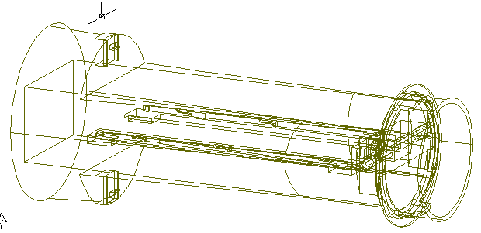Fig. 2 Modelo “wireframe” de la prótesis sin las tapas.

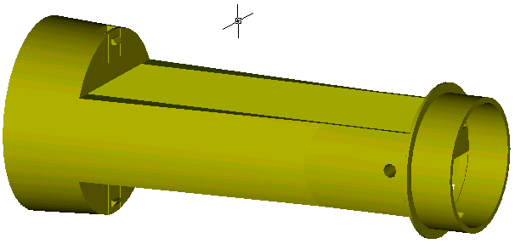Fig. 3. Modelo sólido.

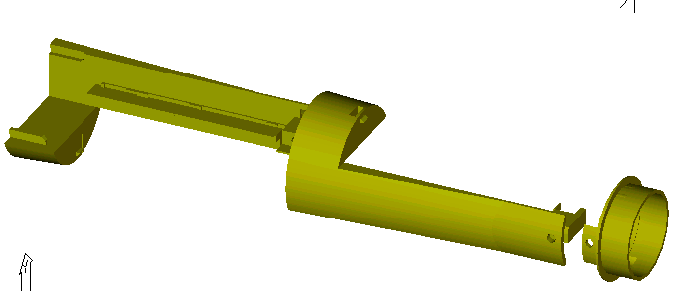
Encaje para sujeción de la batería
Encaje para la sujeción de la garra

Fig. 4. Vista de los encajes.

3. Conclusiones

Se han presentado los pasos utilizados para la construcción de una prótesis dotada de sensores, actuadores, microcontrolador y batería. Los sensores que componen la prótesis son sensores electromiográficos, sensores de fuerza y deslizamiento, sensores de temperatura y sensores de nivel de batería. Un programa existente en un microcontrolador PIC procesa la información procedente de los sensores y actúa sobre los motores de la mano (para la abertura y cierre) y sobre el vibrador (para informar sobre temperatura elevada del objeto siendo agarrado).

Todo el hardware desarrollado se va a alojar en la prótesis, la cual se ha diseñado utilizando un programa CAD. La construcción de la prótesis se está llevando a cabo en la Universidade Federal de Santa Catarina (Brasil), utilizando para eso un equipo de prototipado rápido y una resina específica.

4. Referencias Bibliográficas

[1] R.S. Porfírio, “Estudo Analítico do Mecanismo Dinâmico de uma Prótese de Mão: Representação pelo Modelo de um Dedo”, Dissertação (Mestrado em Engenharia Biomédica), Faculdade de Engenharia Elétrica, Universidade Estadual de Campinas, Brasil, pp. 105, 1992.
[2] P. Dario et al., “Multiple Sensing for Dexterous End Effectors”. Pisa: Scuola Superiore S. Anna and Centro “E. Piaggio”, University of Pisa, Italia, pp. 02/03-25/03, June, 1988.
[3] A. Bicchi, P. Dario, P.C. Pinotti, “On The Control of a Sensorized Artificial Finger for Tactile Exploration of Objects”, IFAC Robot Control – Syroco ’85, pp. 251-256, Barcelona, España, 1985.
[4] R. C. Brost, “Automatic Grasp Planning in the Presence of Uncertainty”, The International Journal of Robotics Research, Vol. 7, No. 1, pp. 3-17, 1988.
[5] P.H. Chappell, P.J. Kyberd, “Prehensile Control of a Hand Prosthesis by a Microcontroller”, J. Biomed. Eng. Vol. 13, pp. 363 – 362, 1991.
[6] P.J. Kyberd et al., “MARCUS: A Two Degree of Freedom Hand Prosthesis with Hierarchical Grip Control”, IEEE Transaction on Rehabilitation Engineering. Vol. 3, No. 1, pp. 70-76, 1995.
[7] NovaCare Sabolich Prosthetic and Research Center, New Technology (on line) United States, Obtenido en 29/12/1998 en: http://www.novacaresabolich.com/
[8] G. Giraudet, “Iniciação à Aparelhagem dos Deficientes Físicos”, São Paulo: Organização Andrei Editora, 1978.
[9] E. L. Machado, M. A. C. Correa, F. L. Cunha, T. F. Bastos-Filho, “Implementação do Sentido de Temperatura em Próteses Mioelétricas para Membros Superiores”, Iberdiscap2000. 3º DE Comunicación Alternativa Y Aumentativa y 1º de Tecnologías de Apoyo a la Discapacidad, Madrid, España, pp.103-107, 2000.
[10] F. R. O. Bento, L. Piassaroli, T. F.Bastos-Filho, C. Fermo, V. Dynnikov, ”Sensoriamento Tátil Dinâmico em Próteses de Membros Superiores”, Iberdiscap2000, 3º de Comunicación Alternativa y Aumentativa y 1º de Tecnologías de Apoyo para la Discapacidad, Madrid, España, pp.343-347, 2000.
[11] J. L. Jones, A. M. Flynn, “Mobile Robots: Inspiration to Implementation”, Massachusetts : Wellesley, 1999.

Anexos

Medios técnicos requeridos para presentación:

Computadora y Proyector de Multimedia

